О внесении изменений в постановление Администрации Суксунского муниципального района от 30.12.2011 № 262 «Об установлении размеров земельных участков, предоставляемых многодетным семьям в собственность бесплатно, расположенных на территории Суксунского района»
320
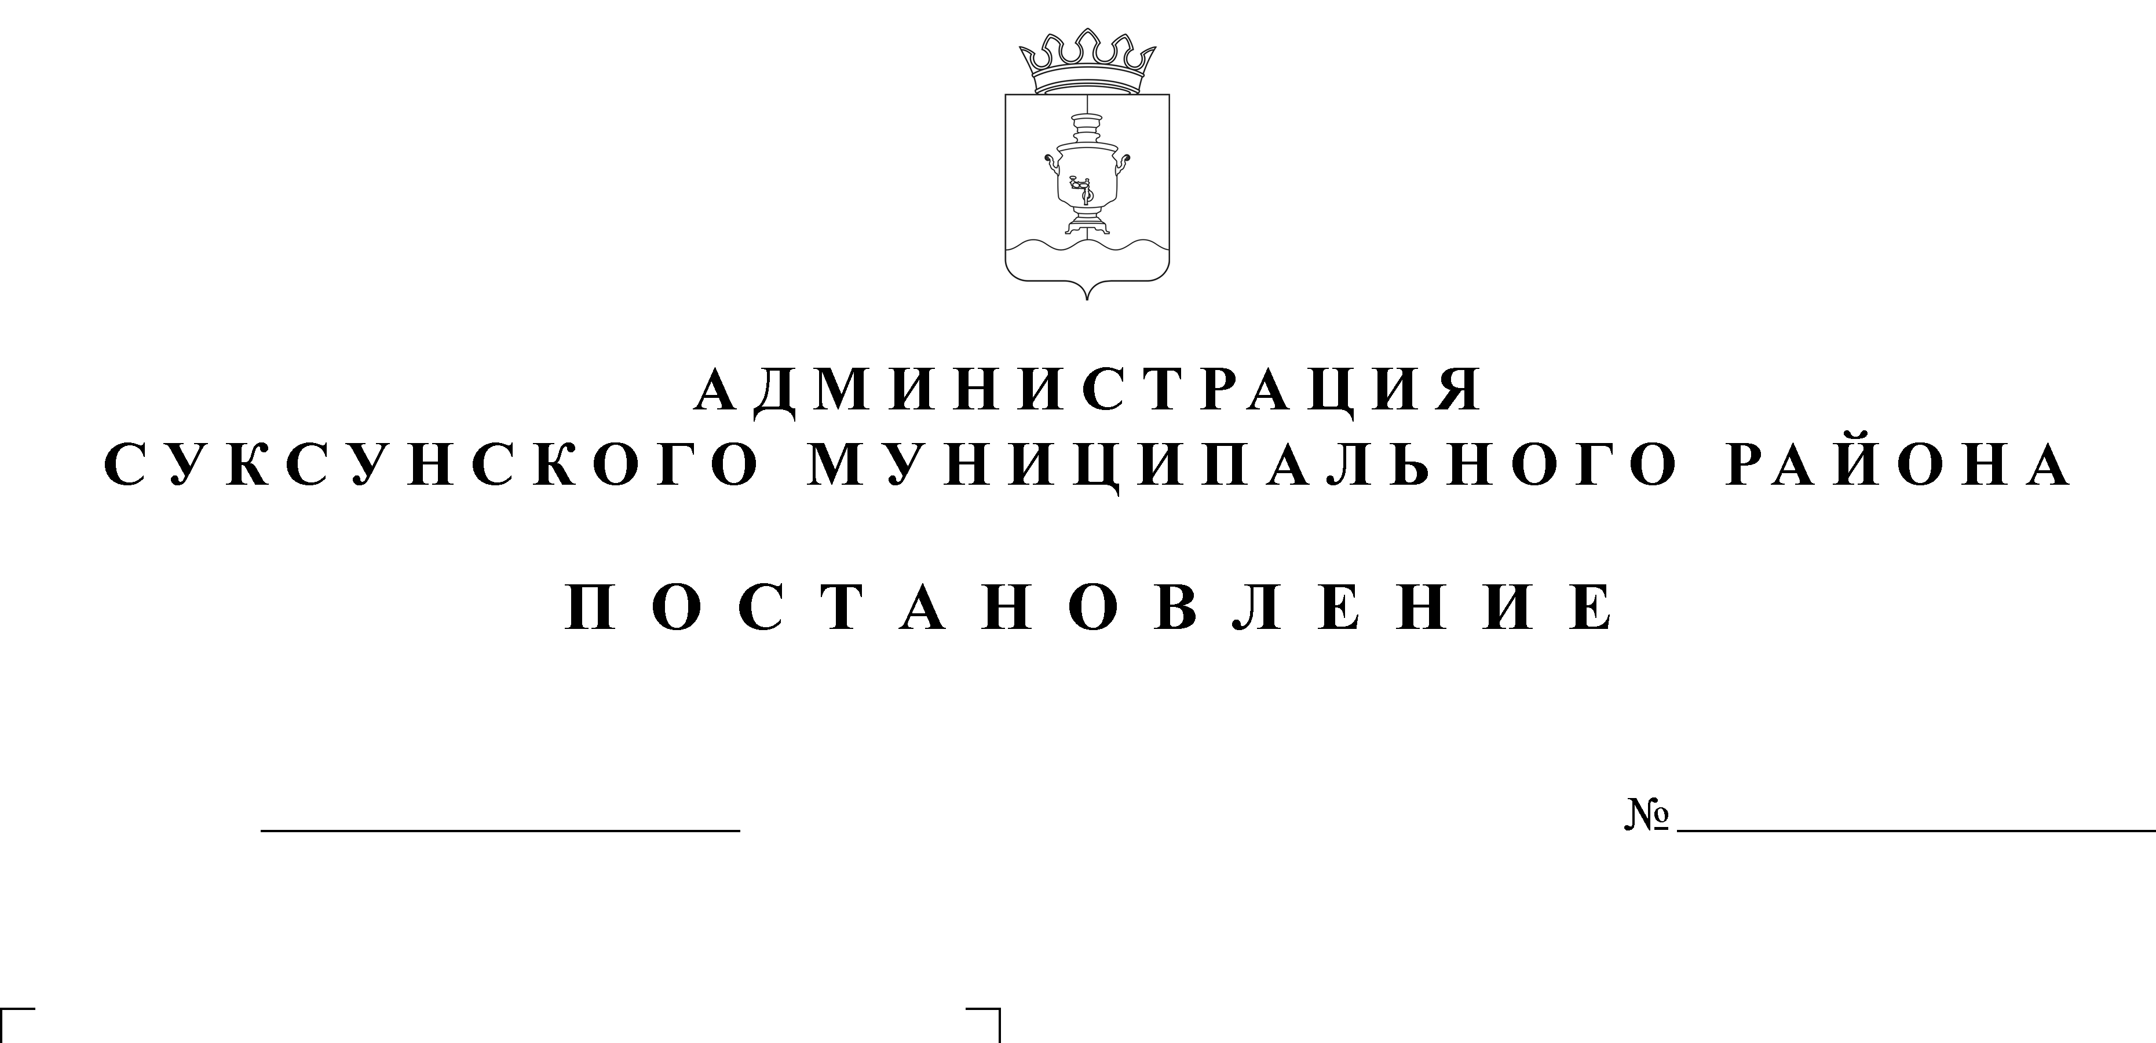

В соответствии с подпунктом 3 пункта 1.1 статьи 1 Правил землепользования и застройки Суксунского городского поселения Суксунского муниципального района Пермского края, утвержденных решением Думы Суксунского городского поселения от 22.08.2013 № 278 «Об утверждении Правил землепользования и застройки Суксунского городского поселения»
21.11.2016
ПОСТАНОВЛЯЮ:
1. Внести в Постановление Администрации Суксунского муниципального района от 30.12.2011 № 262 «Об установлении размеров земельных участков, предоставляемых многодетным семьям в собственность бесплатно, расположенных на территории Суксунского района» (далее – Постановление), следующие изменения:
1.1. в наименовании Постановления слова «Суксунского района» заменить словами «Суксунского городского поселения»;
1.2. пункт 1 Постановления изложить в следующей редакции:
«1. Установить размер земельных участков, предоставляемых многодетным семьям в собственность бесплатно, расположенных на территории Суксунского городского поселения, для индивидуального жилищного строительства, ведения личного подсобного хозяйства, ведения дачного хозяйства – 1500 кв.м.».
2. Настоящее Постановление вступает в силу со дня его официального опубликования в газете «Новая жизнь».
3. Контроль за исполнением настоящего Постановления оставляю за собой.

И.о. главы Администрации района Е.А. Власова

